四川省德昌县职业高级中学存在SQL注入漏洞

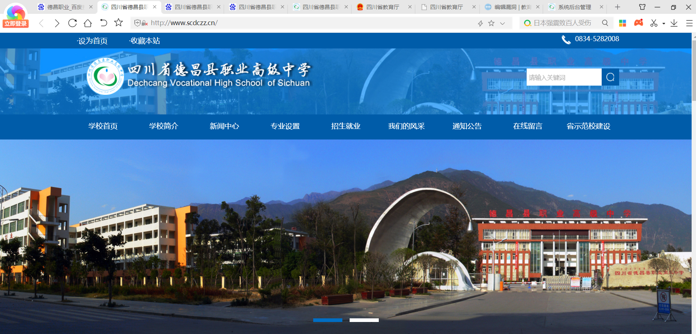

http://www.scdczz.cn/so.php

此处为漏洞URL

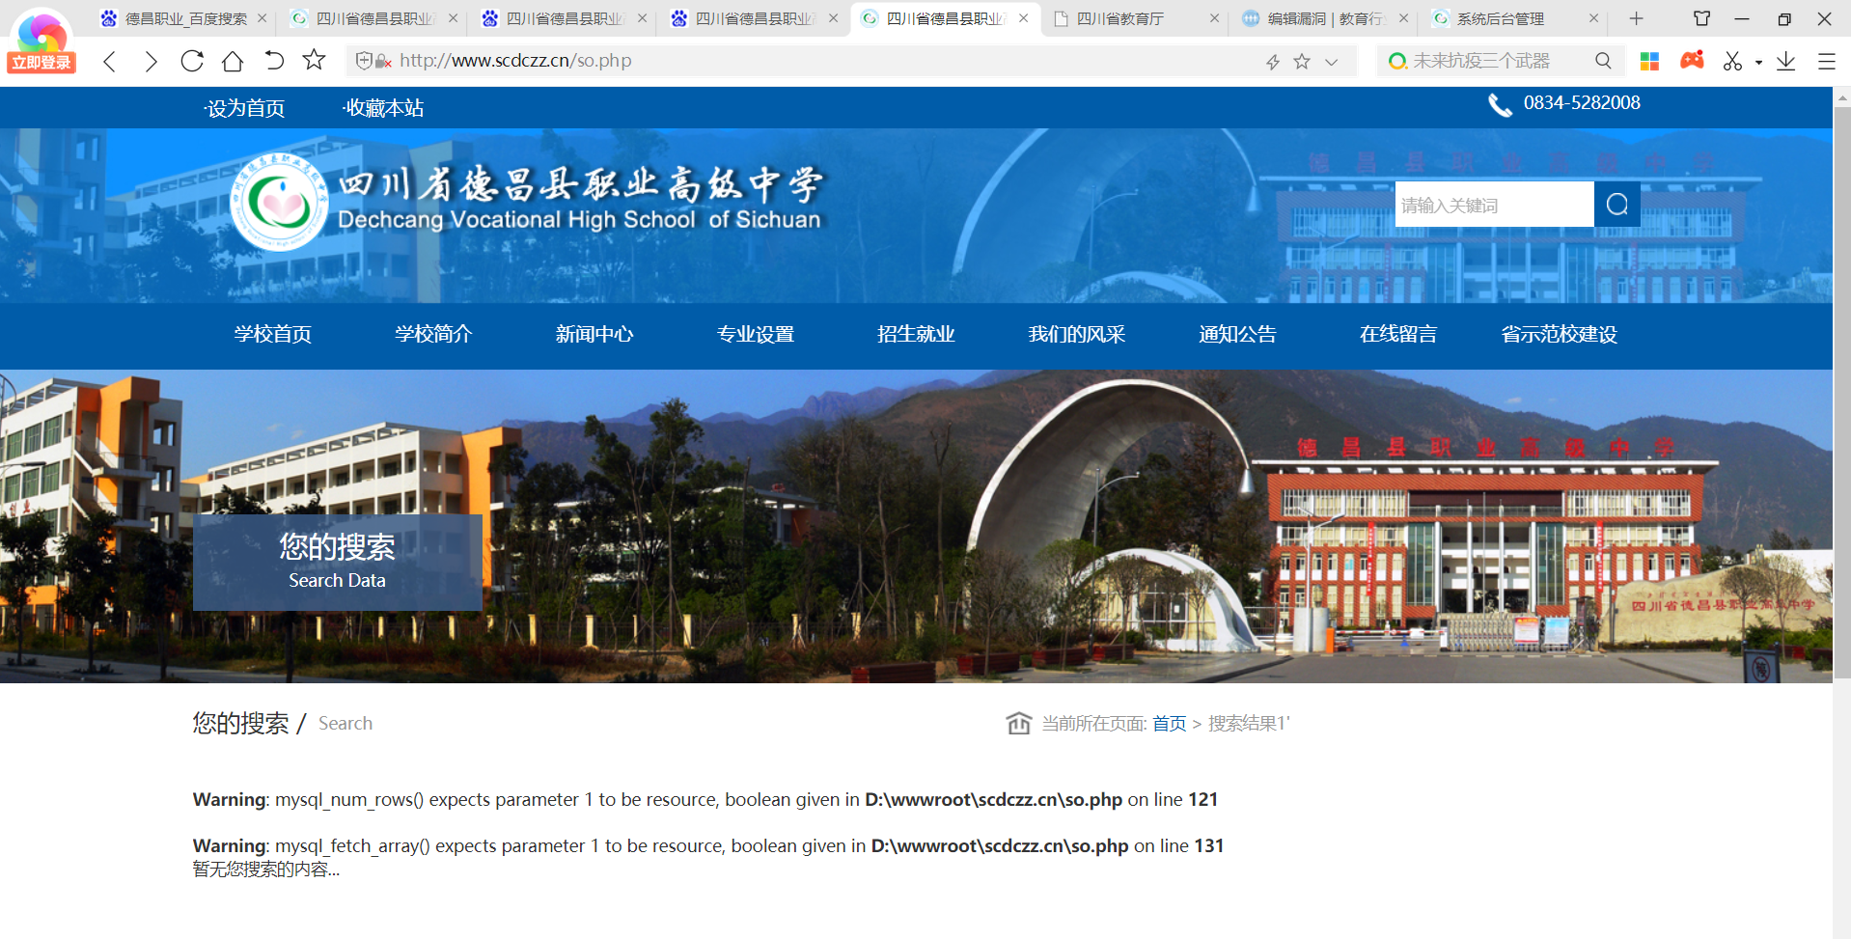

输入1'，网页报错同时爆出绝对路径，初步判定为POST型注入

使用burp抓包分析请求,并保存至文件12345.txt

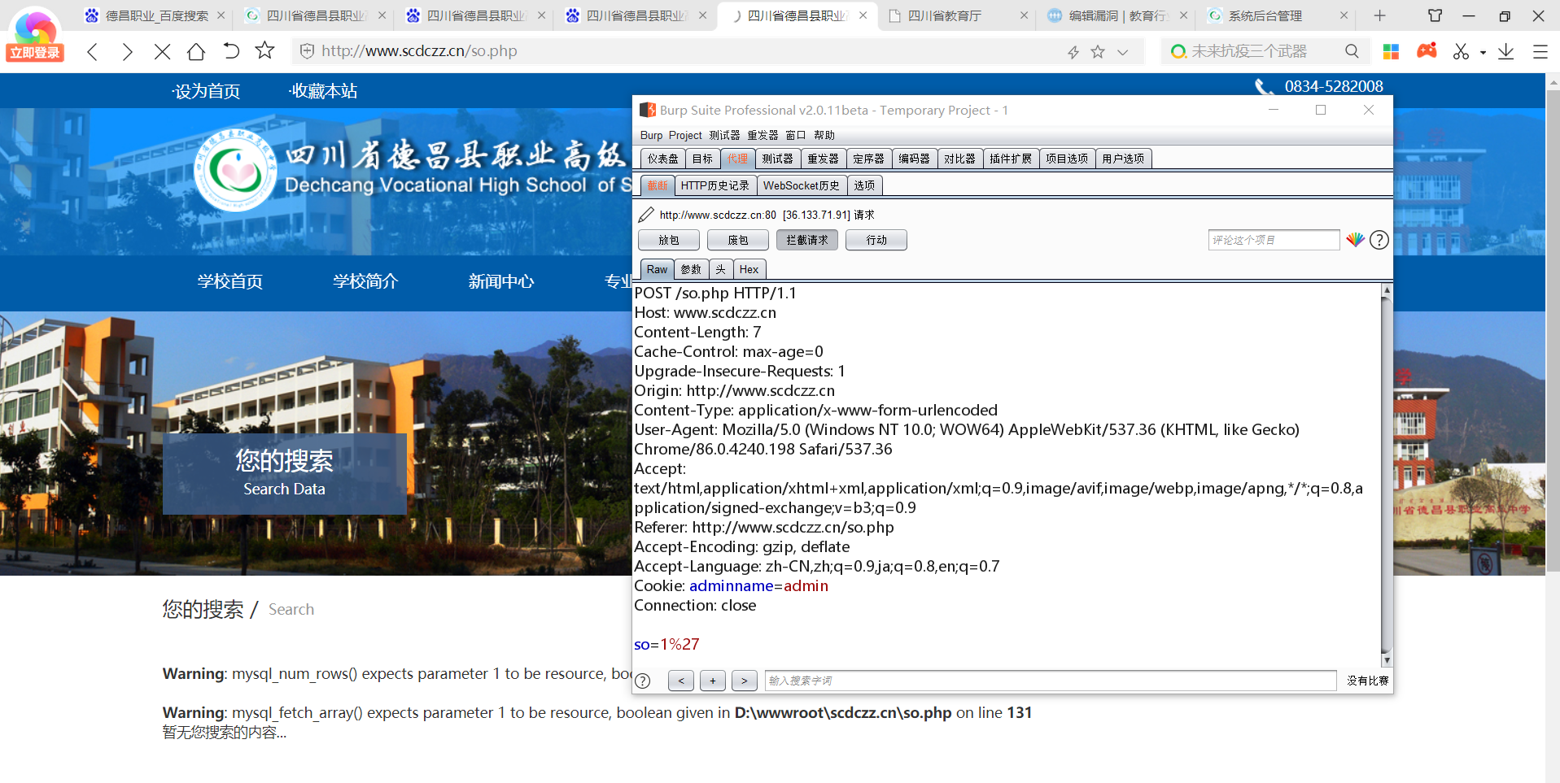

打开sqlmap进行注入

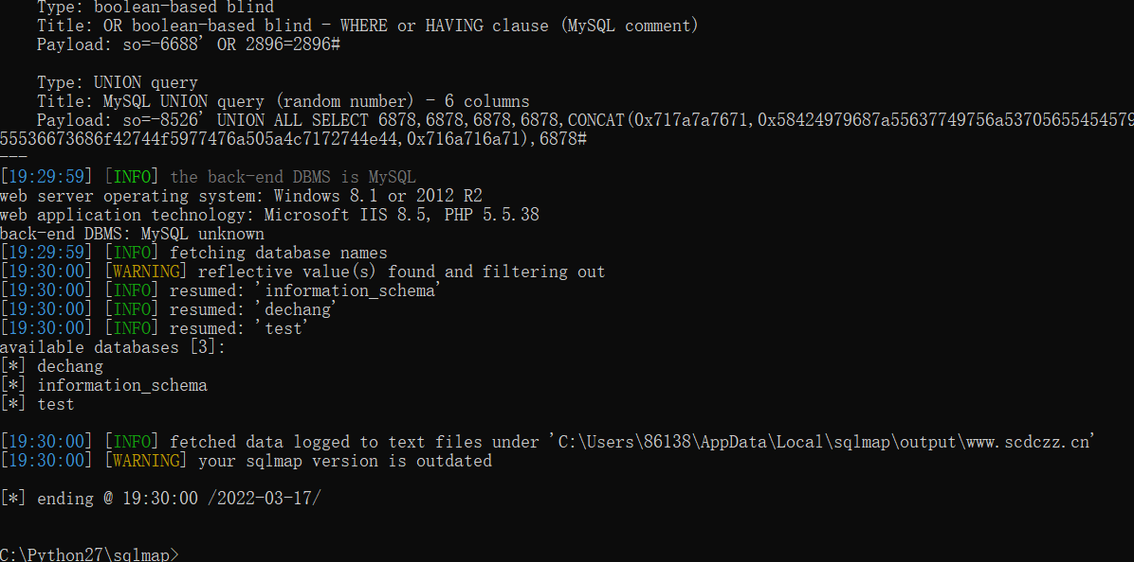

此处可以通过注入获取库名，表名等

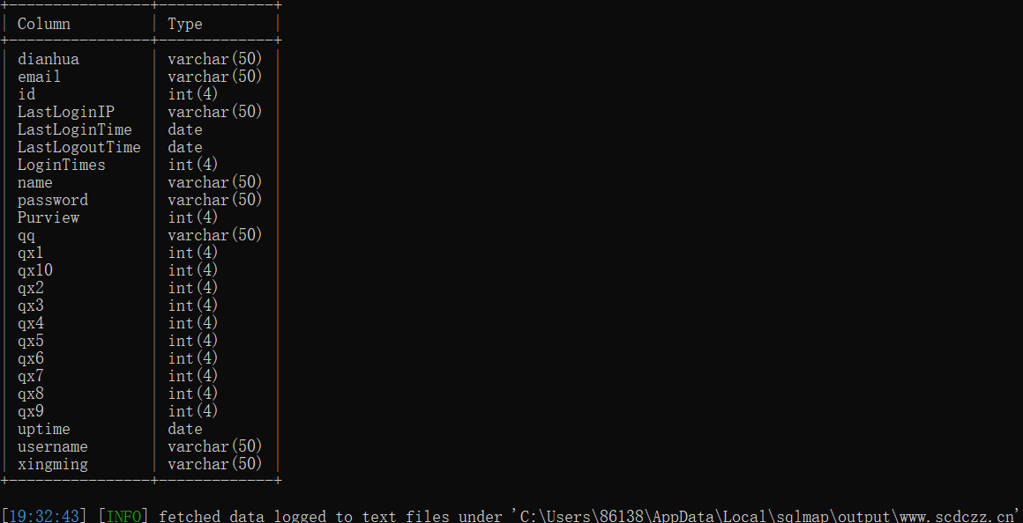

最终可以获取到管理员的账号密码并登入后台

